海通期货2018年社会责任报告（摘要）

2018年，海通期货以习近平新时代中国特色社会主义思想为引领，围绕服务实体经济根本宗旨，不断加强党的建设、提升风险管理和财富管理能力，为提升实体经济发展效率、服务国家脱贫攻坚战略贡献我们的智慧与力量，履行社会公民责任。
本公司各项业务保持稳健发展态势，期货代理成交额16.38万亿元，市场份额为7.77%；实现净利润3.30亿元；期末客户权益162.04亿元；资产管理业务规模近50亿元；风险管理子公司、香港子公司业务均获得提升。
公司全年共开展6个“保险+期货”及1个场外期权试点项目，覆盖云南金平县、黑龙江桦川县等4个国家级贫困县，保障农户7810户，累计投入830万元，实现理赔434万元；公司还为延长县精准脱贫提供产业帮扶资金60万元。公司精准扶贫工作荣获中国证券期货业最佳精准脱贫项目奖、最佳精准扶贫公益奖等奖项。
公司积极履行节能环保责任，热心参与社会公益事业，大力开展投资者教育活动，为行业发展贡献力量。
2018年，公司股票在新三板正式挂牌，成为公众公司。公司还获得上期所年度优秀会员金奖、中金所综合奖白金奖等交易所奖项，以及协会、媒体等机构颁发的奖项共计100余项，品牌形象和市场影响力持续提升。
海通期货股份有限公司
2018年社会责任报告

1. 公司愿景与社会责任定位
1.1. 公司愿景和发展战略
基于对宏观经济、监管政策、市场发展趋势的判断和对自身优劣势的分析，海通期货近三年愿景与发展战略是：适应实体经济风险管理、资本市场财富管理发展需求，打造“期货经纪业务为主体、风险管理和资产管理为两翼”的业务架构，构建“期货与现货、场内与场外、国内与国际、线上与线下”一体化发展格局，强化全面风险管理、投研结合、集团联动、资金管理、IT与人才保障，成为国内一流的金融衍生品综合服务商。
1.2． 公司使命和价值观陈述
●勇担责任、矢志创新、追求卓越，力争成为国内一流的金融衍生品综合服务企业；
●回报股东、回报员工、回报社会，成为具有核心竞争力和持续盈利能力的现代金融企业；
●以产业报国和金融强国为己任，致力于服务实体经济、推动金融创新、社会进步和提升国际影响力。
1.3． 公司对社会责任的认识与定位
1.3.1．公司对社会责任的认识
对社会的责任：有效发挥中介职能，服务国家供给侧改革，服务实体经济，促进社会经济发展。
对市场的责任：维护金融秩序，促进市场稳步扩大。
对股东的责任：在合理经营范围内，稳健、持续地实现价值最大化。
对客户的责任：保护投资者合法权益，持续深入做好投资者教育，将合适的产品提供给合适的投资者，提供全方位专业服务，实现客户与公司共同成长。
对员工的责任：提供开拓潜能的摇篮，搭建施展才华的平台。
1.3.2．公司对社会责任的定位
“积极开拓、务实勤勉、专业服务、追求卓越”是我公司的经营理念。
“管理一流、人才一流、服务一流、效益一流”是我公司的管理目标。
“以客户需求为先，力争让海通的客户成为最好的投资者”是我公司以客户为中心的服务理念。
“海纳百川聚才、通达四海成事”是我公司实现经营、人才战略的核心。
“践行责任、承担义务、投入激情、奉献爱心”是我公司回报社会的承诺。
1.4．总经理致辞
2018年，面对新形势、新挑战，公司在集团公司党委、经营班子的大力支持下，在董事会的正确领导下，在全体员工的奋力拼搏下，紧紧围绕战略目标，坚持稳中求进，以积极向上的状态妥善应对挑战，实现了平稳健康发展。年末，公司总资产约207亿元，净资产约28亿元，市场份额、保证金规模、客户规模、盈利能力等主要指标继续位居行业前列。
过去的一年，我们以新三板挂牌为契机，坚守服务实体经济的初心，专注经纪业务主业，把握机遇加大在风险管理、资产管理、国际化等创新业务上的投入，不断取得新的进步。我们聚焦服务机构客户、产业客户，积极打造投研核心竞争力，不断增强服务能力；我们创新服务模式，不断提升协同服务能力，持续优化服务效能；我们探索IT系统建设，致力于打造永不中断的核心交易体系；我们强化人才保障、加大培训工作力度，着力锻造忠诚干净担当的高素质干部队伍，着力集聚具有开阔视野和扎实专业能力的各方面优秀人才；我们紧抓党建工作，坚持合规治理，恪守底线，始终关注并守护员工和股东权益；我们开展了一系列庆祝海通成立30周年的活动，宣传公司品牌，弘扬公司文化；我们积极参与精准扶贫，持续开展各项投资者教育工作，履行社会责任，以良好的企业形象受到社会各界的充分肯定，获奖不断。天道酬勤，日新月异，我们加快发展转型，朝着实现成为国内一流金融衍生品综合服务商的目标又迈进了一大步。
展望2019年，面对国内经济形势不确定因素更多、国际经济环境形势更趋多变的情况，对我们而言，不是去考虑挑战是否能别来，而是要想好怎样去应对挑战。要有清醒的认识和足够的准备，变压力为发展的动力，在稳中有变中主动把握机遇，实现更大的突破。要保持定力，有志不改、道不变的坚定，继续抓住并用好我国发展的重要战略机遇期以及期货市场发展的新机遇，坚定不移办好自己的事，提升我们的专业能力、服务能力，加快提高我们的核心竞争力。要牢牢坚守服务实体经济的初心，深化落实以客户为中心的服务理念，聚焦发展转型，守住风险底线，通过稳扎稳打、加强协同配合，通过发挥优势、补齐短板，努力实现公司最大整体效果。
为者常成，行者常至。发展转型是一个较长，甚至艰辛的过程，就如作物撒下种子，需要我们从一点一滴开始精心浇灌、辛勤耕耘，才能够获得丰收。新的一年，愿我们不惧挑战，全力以赴凝聚起公司上下无往不至的强大合力，为公司实现发展转型，助力实体经济发展，为新中国成立70周年、决胜全面建成小康社会第一个百年奋斗目标的关键之年作出我们应有的贡献！
海通期货股份有限公司党委书记、总经理 吴红松

2.公司概况
2.1公司概况
海通期货股份有限公司（新三板挂牌公众公司，股票代码872595）是海通证券控股的专业期货公司，是国内三大期货交易所会员，中国金融期货交易所全面结算会员。公司注册资本为人民币13亿元，首批获得期货投资咨询业务资格、资产管理业务资格、基金销售业务资格和股票期权交易参与人资格，并获准进入银行间债券市场。在业内首批设立了风险管理子公司，并设立香港子公司进军国际金融市场。
公司长期以来深入贯彻落实中国证监会“期货市场服务产业经济和国民经济”的精神，着力打造人才集聚平台、技术领先平台、业务创新平台和科学管理平台。经过十余年发展，公司发生翻天覆地的变化：集聚了一批卓越的人才团队，员工近600人，其中硕士以上和具有海外工作经验的员工占比近20%；每年投入数千万元打造IT平台，达到三类信息技术标准，在大型期货公司中首家上线CTP系统，推出了自主研发的高速行情系统，构建了业内首个双中心双活交易集群系统，致力于打造永不中断的核心交易体系；在全国主要城市设立40家营业部；自2010年起，公司客户规模稳居行业前五，金融期货和众多主要商品期货品种的市场份额位居行业前列。公司在业内首家通过ISO9001：2015质量管理体系认证。
海通期货健康快速的发展和良好的企业形象受到监管部门和社会各界的充分肯定，获得了多项荣誉。公司是中国期货业协会理事单位、上海期货同业公会副会长单位、郑州商品交易所交易委员会委员单位、大连商品交易所会员资格审查委员会主任委员单位。2018年，公司获得包括“中国最佳期货公司”、“中国期货公司金牌管理团队”等100余项奖项；扶贫工作获得“最佳精准扶贫公益奖”、“中国证券期货业最佳精准脱贫项目奖”等奖项。
展望未来3年，海通期货将适应实体经济风险管理、资本市场财富管理发展需求，打造“期货经纪业务为主体、风险管理和资产管理为两翼’的业务架构，构建‘期货与现货、场内与场外、国内与国际、线上与线下”一体化发展格局，强化全面风险管理、投研结合、集团联动、资金管理、IT与人才保障，成为国内一流的金融衍生品综合服务商。
2.2公司大事记
公司2018年十件大事包括：
（一）2月10-11日，公司2018年度工作会议在上海举行，总结回顾2017年工作，部署2018年重点工作。
（二）3 月 6 日，公司股票在全国中小企业股转系统正式挂牌。3月30日，公司在全国中小企业股份转让系统中心举行挂牌敲钟仪式。
（三）3月9日，公司召开2017年度党员领导干部民主生活会。
（四）3月17日，公司在上海举办第八届“笑傲江湖”期货实盘大赛颁奖典礼。作为业内颇具影响力的期货实盘大赛，目前已连续举办八届，吸引越来越多的优秀投资者加入。
（五）4月2日，在上海市浦东新区人民政府主办的“2017年度浦东新区经济突出贡献企业表彰活动”中，公司荣获“经济突出贡献奖”。
（六）6月22日，公司联合海通证券在成都举办IB业务促进会，充分发挥与集团公司协同效应，推动业务发展。
（七）8月，公司风险管理子公司海通资源完成 3 亿元增资。增资后，海通资源注册资本为 5 亿元人民币。
（八）10月，在由证券时报举办的2018中国证券期货业扶贫交流大会上，公司“黑龙江桦川县持续产业帮扶项目”获得2018中国证券期货业最佳精准脱贫项目奖。
（九）10月16日，公司与延长县人民政府签署精准帮扶备忘录，向延长县无偿提供产业帮扶资金60万元，用于红薯育苗中心扩建工程。
（十）截至2018年底，以单边计算，公司代理成交额16.38万亿元，市场份额为7.77%，继续保持行业第一；实现净利润3.30亿元，净资产收益率达到12.63%；期末客户权益162.04亿元；公司盈利能力与业绩增长保持稳健，市场影响力持续提升。
2.3 公司利益相关者关系
2.3.1股东
海通证券股份有限公司是海通期货的控股母公司，也是重要的业务合作伙伴，根据监管政策，海通期货为海通证券提供IB业务支持，同时，海通期货贯彻执行母公司的经营理念，学习实践其管理经验，承继其企业文化，现在和未来的发展均受益于母公司的品牌效应。
2.3.2员工
公司严格遵守《劳动法》，依法保护员工的合法权益，建立和完善包括薪酬体系、激励机制等在内的用人制度，保障员工依法享有劳动权利和履行劳动义务。公司实施梯度职业培训制度，按照国家规定提取和使用职业培训经费，积极开展各类员工培训。员工的福利保障机制较为完善，有安全的工作场所。公司遵循按劳分配、同工同酬的原则，未克扣或者无故拖欠劳动者的工资，未采取纯劳务性质的合约安排或变相试用等形式，降低对员工的工资支付和社会保障。公司不干涉员工信仰自由，不因民族、种族、国籍、宗教信仰、性别、年龄等对员工在聘用、报酬、培训机会、升迁、解职或退休等方面采取歧视行为。
公司员工爱岗敬业,工作有热情、有激情，对公司文化的认同感与归属感强烈。员工队伍稳定，积极进取，推动公司各项事业稳步发展。
2.3.3投资者关系
公司建立了完善的投资者关系管理机制。公司董事长是投资者关系管理事务的第一负责人，公司董事会是投资者关系管理的决策机构，负责制定投资者关系管理的制度，并负责检查核查投资者关系管理事务的落实、运行情况。公司董事会秘书具体负责公司投资者关系管理事务，在全面深入了解公司运作和管理、经营状况、发展战略等情况下，负责策划、安排和组织各类投资者关系管理活动和日常事务。
公司开展投资者关系管理工作坚持公平、公正、公开原则，平等对待全体投资者，保障所有投资者享有知情权及其他合法权益。
公司与投资者特别是广大中小社会投资者之间建立了良好沟通平台，完善公司治理结构，切实保护投资者特别是广大社会公众投资者的合法权益，形成公司与投资者之间长期、稳定、和谐的良性互动关系。
2.4.本报告内容的范围和概况
本报告以社会及环境责任为主轴，按照公司的内部管理与发展及社会责任的贯彻落实情况，将报告定为公司愿景与社会责任定位、公司概况、公司治理结构与管理体制、经济责任与业绩、社会责任与业绩、环境责任与业绩、附录共七部分。

3. 公司治理结构与管理体制
3.1. 股东责权
海通期货股份有限公司的法人治理持续符合《公司法》、《期货公司管理办法》的规定，以及中国证监会提出的合规要求，并有效运行。
公司根据《中华人民共和国公司法》的要求制定了《海通期货股份有限公司章程》，以维护公司股东的合法权益，并在此基础上制定了海通期货股份有限公司“三会”议事规则等规章制度，形成了公司治理机制。在公司治理的实践中，公司也在不断积累经验、总结教训，按照责权明晰、强化制衡、加强风险管理的原则逐步完善公司治理机制。
3.2. 公司组织结构及有关人员情况
3.2.1.公司的组织结构
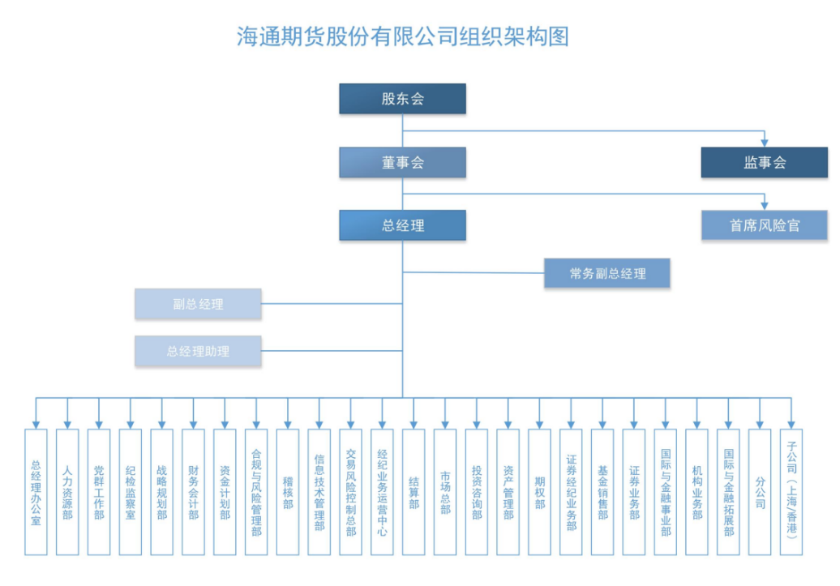
3.2.2. 董事会（董事、独董）、监事会（监事）、高级管理人员（含履职情况）
董事会是公司的业务执行机构和经营决策机构，是依据股东会授权执行公司战略、监管公司经营的行为主体。公司自成立以来，就建立了董事会制度，规定了董事会的权利，严格按照《海通期货股份有限公司章程》和《海通期货股份有限公司董事会议事规则》的规定定期召开董事会会议，每年至少召开两次会议。公司自成立以来，董事会运作规范，有效行使了股东会和《海通期货股份有限公司章程》所赋予的职权，《海通期货股份有限公司章程》对董事会职权的规定也基本保持了稳定性和连续性。
监事会是公司的监督机构，其设立是为了保障股东权益、公司利益和员工合法权益不受侵犯。目前根据《海通期货股份有限公司章程》设立监事会，根据监事职位的监督和制衡的特点，增加监事权力的同时也不断强调其与职权相对应的义务。从实践来看，公司监事对董事会和经理层的经营管理活动起到了有效的监督作用，对公司治理的制度建设发挥了可贵的促进和补充作用。
海通期货股份有限公司董事、监事、高级管理人员具备相应资格，高级管理人员满足最低职数要求且能够实际履职，不存在缺位、违规兼职、任用无资格人员等情形。董事长和总经理未缺位或者相互兼任，首席风险官与独立董事依法履职。
公司董事、监事、高管人员名单：
姓 名 | 任职单位 | 本公司职务 | 任职时间
裴长江 | 海通证券股份有限公司 | 董事长 | 备案制 2015年7月
吴红松 | 海通期货股份有限公司 | 董事  总经理 | 备案制2016年7月
廖荣耀 | 海通证券股份有限公司 | 董事 | 沪证监期货字〔2009〕225号2009年12月
黄平 | 上海盛源房地产（集团）公司 | 董事 | 沪证监期货字〔2009〕231号  2009年12月
马中 | 海通证券股份有限公司 | 董事 | 备案制2017年1月
俞燕纹 | 上海盛源房地产（集团）公司 | 董事 | 备案制 2017年1月
周伟林 | 复旦大学中国经济研究中心 | 独立董事 | 备案制2018年3月
王美娟 | 海通证券股份有限公司 | 监事会主席 | 沪证监期货字〔2009〕27号2009年2月
胡敏 | 上海盛源房地产（集团）公司 | 监事 | 沪证监期货字[2013]100号 2013年8月
朱元元 | 海通证券股份有限公司 | 监事 | 备案制2016年4月
姚弘 | 海通期货股份有限公司 | 职工监事 | 备案制2016年4月
林霞 | 海通期货股份有限公司 | 职工监事 | 备案制2016年4月
杨坤沂 | 海通期货股份有限公司 | 常务副总经理 | 沪证监期货字[2012]142号  2016年1月
辛昭园 | 海通期货股份有限公司 | 首席风险官 | 沪证监期货字[2013]147号2013年10月
史本鹏 | 海通期货股份有限公司 | 副总经理 | 沪证监期货字[2013]18号  2013年2月
刘毓明 | 海通期货股份有限公司 | 副总经理 | 备案制2015年8月
路强 | 海通期货股份有限公司 | 副总经理 | 备案制 2015年8月
3.2.3负责监督、实施和审核有关经济、环境、社会及其它相关政策的关键人员（含履职情况）
公司经营团队负责监督、实施和审核有关经济、环境、社会及其他相关政策，公司经营团队能够实际履职，不存在缺位、违规兼职、任用无资格人员等情形。
公司已建立主要的内控制度，包括开户管理、风险管理、技术管理、营业部管理等，能够做到前后台业务分开、关键业务岗位独立，覆盖经纪业务全流程，符合监管要求并有效执行。
3.3公司与经济、环境和社会业绩相关的政策和实施情况
3.3.1公司与经济、环境和社会业绩相关的政策
本年度海通期货经营策略是：继续以经纪业务为主，发展风险管理和资产管理业务。抢抓新业务新品种发展机遇，尤其是全力备战原油期货，打好市场攻坚战。风险管理要紧紧围绕服务实体经济的目标，为实体企业风险管理助力、创造价值。资管业务要进一步加快转型步伐，大力发展自主管理型资管产品。坚持国际化方向，抓住原油期货、铁矿石国际化发展机遇，不断提高服务国际客户、机构客户的能力，推进公司国际化目标的实现。利用香港子公司平台，为国内客户走出去、更好地实现风险管理服务。强化“人才、研究、IT、风控”四根支柱建设，打造投研一体化研究平台；IT部门要确保运维稳定，并努力实现以技术引领业务发展，为创新业务、优质客户提供支持；发挥人力资源导向作用，加大重点岗位、紧缺人才和营业部负责人的引进、调整；考核要紧密围绕公司的主要工作目标；合规风控要紧跟监管步伐，全面落实适当性制度和总公司全面风险管理制度各项要求，保持分类监管AA评级。继续加强党建工作，增强党的领导作用，密切党群关系，促进公司整体发展。
海通期货的环境策略是：贯彻落实科学发展观要求，推进节能减排工作，开展实施节约“一滴水、一度电、一张纸”三个一工程。
海通期货的社会责任目标是：坚持服务实体经济发展根本宗旨；加大投资者教育力度，让更多的媒体和社会公众认识期货、了解期货、走近期货；增强社会责任意识，以更积极主动姿态投身社会公益活动，成为优秀的企业公民。
3.3.2上述政策的实施情况
经济政策实施情况：2018年，是我国探索期货交易30周年，也是期货市场国际化元年。一年来，在监管部门的正确领导下，在海通证券党委领导班子的大力支持下，我们牢牢把握服务实体经济的根本宗旨，奋斗不止，较好地完成了各项工作任务，实现了公司综合实力和品牌影响力的持续提升。
环境与社会政策实施情况：海通期货大力落实环境保护政策精神，以节水、节电、节纸等方面为突破口落实公共节能减耗制度：为冬夏两季空调温度设置限度；共享使用打印机、复印机等办公设备，减少能耗；节约使用办公用品，全面推行无纸化，推进网上办公、视频会议，推广使用再生纸，减少一次性办公用品的使用；开展废旧电脑及各种办公用品耗材的回收利用，促进办公用品的高效利用和循环利用，取得了良好成效。
社会业绩实施情况：公司紧跟国家政策方针，坚持以服务实体经济为导向，积极响应中国证监会《关于发挥资本市场作用服务国家脱贫攻坚战略的意见》、中期协《期货行业服务国家脱贫攻坚战略行动倡议书》的号召，充分发挥期货专业优势，协同多方资源与力量，不断加大精准扶贫力度。2018年，公司开展了6 个“保险+期货”及1个场外期权试点项目，覆盖云南金平县、黑龙江桦川县、云南梁河县、新疆英吉沙县等4个国家级贫困县，保障种植面积逾18万亩，保障农户7810户，在贫困地区累计投入830万元，实现理赔434万元。在精准扶贫工作中，公司坚持“授人以鱼不如授人以渔”，认为“扶贫”应与“扶智”相结合，注重通过前期沟通交流引进金融脱贫理念、中期开展培训普及金融脱贫原理、后期强化项目效果扩大影响，全年开展扶贫专题金融知识培训活动数轮次，不断在当地政府、企业、农户中加强金融知识宣教，树立脱贫信心，激发自我造血功能。2018 年，公司精准扶贫工作获得多方肯定，荣获中国证券期货业最佳精准脱贫项目奖、最佳精准扶贫公益奖等奖项。
2018年，公司在大商所、郑商所、中金所、上期所四大交易所的大力支持下，举办期行天下投资者教育研讨会75场，活动受众人数5500人左右，参与企业近3000家；品种涵盖股指期货期权、玻璃、苹果、焦煤焦炭、能源化工、油脂油料、原油、铁矿石国际化、乙二醇等品种。其中公司自铁矿石上市后在香港、新加坡、伦敦共举办铁矿石国际化活动12场，主要面向铁矿石国际化的贸易商、掉期团队、投行等产业机构客户，分别就铁矿石国际化的业务、国内经济状况介绍以及境内外铁矿石国际化交易等方面展开介绍，受众人数300人，参与机构90家。公司积极开展互联网线上投教活动，整合业内优质资源与服务，定期组织线上交流互动，探讨金融领域的前沿知识，2018年已成功举办15期线上课堂活动，涉及黑色、有色、原油、铁矿石、螺纹钢、聚丙烯、纸浆期货等，受众人数高达7000余人。全年共举办264期民学校活动、近5000位投资者参加。此外，公司积极参与交易所组织的各项培训及调研活动共计40余场，并组织开展了“3.15投资者教育与权益保护主题宣传月活动”、防范非法金融活动警示宣传活动等投资者教育活动。
2018年，公司组织了多期志愿者活动，取得了良好的社会效果。公司注重保护员工合法权益，积极组织员工参加业务知识、自我发展、信息安全、防灾自救等类型培训，为员工打造可持续发展平台；对在校学生和对期货行业有强烈兴趣的年轻人开放实习机会，不断加大应届毕业生招聘比例，制订应届毕业生培养流程；注重培养员工“孝道、互助、奉献”精神，连续八年每年慰问员工家属，受到员工家属的高度评价和真诚反馈。
3.4利益相关者参与情况
海通证券作为本公司的控股母公司，大力支持海通期货做优做强。不仅在战略层面引领、指导，也在实际经营中加以扶持，共同推动协同发展。截止2018年底，公司IB客户总数1.5万户， IB净权益7.06亿元；另有通聚荟萃产品2.72亿元，合计9.78亿元。
3.5履行社会责任的计划和政策
3.5.1履行经济、环境和社会责任的计划与步骤
一、履行对股东的承诺：
1.本着贯彻股东利益最大化的原则，进一步完善公司治理结构，确保所有股东充分享有法律、法规、规章所规定的各项合法权益。
2.公司严格按照有关法律、法规、规章履行信息披露义务。对可能影响股东投资决策的信息积极进行自愿性披露，并公平对待所有股东。
3.制订公司长期且相对稳定的利润分配政策，制定切实合理的分红方案，积极回报股东。
4.提升公司风险管理水平，确保公司财务稳健，保障公司资金安全。
- 履行对客户的承诺：
1.紧贴市场，立足创新，不断推出满足客户需求的优质产品和服务。
2.根据各类客户的需求，鼓励各业务部门以及各营业部开展形式多样的期货知识培训工作。
3.维护和公平对待企业客户及个人客户的合法权益，并向各类客户及时充分地揭示相关期货风险和披露相关信息。
4.提高各业务部门和营业部的服务质量，强化客户信息保密制度，切实有效地维护期货公司与客户之间的互信。
5.公司应妥善保管客户的个人信息，未经授权许可，不得为牟利而使用或转售个人信息。
三、保障员工权益：
1.公司严格遵守《劳动法》，依法保护员工的合法权益，建立和完善包括薪酬体系、激励机制等在内的用人制度，保障员工依法享有劳动权利和履行劳动义务。
2.公司建立职业培训制度，按照国家规定提取和使用职业培训经费，积极开展员工培训，并鼓励和支持员工参加业余培训，为员工发展提供更多的机会。
3.继续完善员工的福利保障机制，营造安全的工作场所（包括：卫生安全、后勤保障、消防安全保障、工作环境安全保障等）。
4.公司应遵循按劳分配、同工同酬的原则，不得克扣或者无故拖欠劳动者的工资，不得采取纯劳务性质的合约安排或变相试用等形式降低对员工的工资支付和社会保障。
5.公司不得干涉员工信仰自由，不得因民族、种族、国籍、宗教信仰、性别、年龄等对员工在聘用、报酬、培训机会、升迁、解职或退休等方面采取歧视行为。
四、积极履行社会公益：
1.公司主动接受政府部门和监管机构的监督与检查，关注社会公众及新闻媒体对公司的评论。
2.公司积极参加总部和各营业部所在地区的期货知识普及教育工作，促进公司所在地区的发展。
3.公司工会组织充分发挥职能作用，各工会小组主动关心员工的工作和生活，让员工在困难的时候有倾诉的窗口，为员工办实事、送温暖、稳定公司员工队伍，让员工充分感受到工会组织的关心和温暖，协调和帮助员工解除后顾之忧。
五、落实环境保护：
1.进一步发挥期货公司在社会资源配置中的杠杆作用，通过套期保值等金融工具支持客户节约能源，保护环境。
2.制定资源节约与环境保护计划，采用环保的材料和可以节约能源、减少废料的原料，降低能源消耗，减少污染物排放，并尽可能对废料进行回收和循环利用，尽可能减少自身日常运营对环境的负面影响。
3.创造一个可持续发展的环境。
- 开展社会责任重点项目：
1.开展“期货+保险”、场外期权试点项目，服务实体经济发展；积极参与中期协组织的助力陕西省延长县精准脱贫活动。
2.积极参与慈善活动，强化企业回馈社会。
3.致力成为国内一流期货公司。
4.加大人才引进和培养力度，不断加大应届毕业生招聘力度，制订应届毕业生培养流程。
5.提高服务水平，不断提升海通期货品牌形象和客户美誉度。
3.5.2.环境、健康与安全政策
海通期货的环境、健康与安全政策是：通过开展持续不断的培训，提升员工对健康与安全的认识度；通过持续改善员工的福利待遇、工作环境，营造可持续发展氛围。
3.6. 取得经济、环境和社会管理体系有关的具有公信力的认证状况
2018年公司荣获了各专业媒体和交易所的多项荣誉：荣获上期所白银、钢材、黄金等期货品种产业服务等12项大奖；上海国际能源交易中心优秀会员奖；大商所优秀会员金奖、优秀机构服务奖等10项大奖；郑商所优秀会员奖、产业服务优秀会员、优秀风险管理子公司等19项大奖；中金所综合奖白金奖、产品拓展奖（股指期货类）、产品拓展奖（国债期货类）等5项大奖；以及政府部门、媒体、协会、上海市金融联合会等各类机构颁发的奖项共计100余项。公司总经理吴红松也获得“中国期货公司最佳掌舵人”、“2018中国期货领军人物君鼎奖”等奖项，并入选2018年上海领军金才。

4经济责任与业绩
4.1公司经济发展大事记
2018年，本公司面对复杂多变的市场环境，强化市场战略、团队建设、业务创新和营销转型，各个条线均取得了新的成绩，为新一年的发展奠定了基础。
1、传统业务保持稳健。2018年，以单边计算，公司代理成交额16.38万亿元，市场份额为7.77%，继续保持行业第一。其中，上期所占比达到9.46%，大部分上期所交易品种公司成交额均排名市场第一；金融期货方面，整体市场份额为8.31%，其中国债期货成交额市场份额为11.23%。公司期末客户权益162.04亿元，日均客户权益为148.19亿元，继续位居行业前列。
2. 创新业务稳步发展。2018年，完成对风险管理子公司海通资源增资至5亿元；海通资源实现销售收入53.49亿元，报表净利润3400.54万元，获得“最佳风险管理子公司服务奖”等多项奖项。期现业务上，累计期货成交量218.45万手，成交额877.04亿元；现货采购58.25亿元，现货销售53.04亿元。其中，上期所螺纹钢1802、1805合约交割量行业占比第一。合作套保上，4家合作套保客户的套保规模达1.11亿元。场外业务上，累计交易笔数2423笔，名义本金162.48亿元。做市业务整体运行平稳，持续报价和回应询价交易所排名前列。
资管业务2018年共发行25款资管计划，期末权益近50亿元，实现业务收入1877万元。FOF类产品取得成功，2018年通聚荟萃系列FOF产品主打量化中性策略，高度契合市场宏观环境，峰值规模达30亿元，资产管理业务转型取得初步成效。
3、新品种新业务及国际化取得进步。公司加大对新品种新业务及国际化品种的营销推广力度，其中在香港、新加坡、伦敦开展国际化交易品种活动共12场，受众人数300人，参与机构90家。从成交情况看，公司纸浆期货成交量市场占比6.23%，排名市场第一；乙二醇期货成交量市场占比5.23%，排名市场第一；保税380燃料油期货成交量市场占比6.52%，排名市场第三。国际化交易品种方面，公司在原油期货上市首日成功完成首笔原油期货结购汇业务，全年原油期货成交量市场占比4.51%；铁矿石境外机构期货户为全市场首家，铁矿石期货成交量市场占比5.34%；PTA期货成交量市场占比5.28%，位列市场第二位。
香港子公司2018年客户权益峰值约10亿元，期末客户权益约3.72亿元，展现出良好的发展势头。
4、合规内控基础不断夯实。全面落实投资者适当性管理，积极参与母公司全面风险管理制度建设，并将香港子公司、风险管理子公司纳入全面风险管理体系。大力推进反洗钱工作。合规内控稳健运行，未发生风险事故。
5、品牌形象持续提升。顺利完成新三板挂牌；全年获得上期所年度优秀会员金奖、中金所综合奖白金奖、郑商所年度优秀会员、大商所年度优秀会员金奖等交易所奖项，以及协会、媒体等各类机构颁发的奖项共计100余项，品牌形象和市场影响力持续提升。
4.2公司各类风险监管指标
截止2018年末，公司注册资本13亿元，公司净资本为13.37亿元，风险资本准备总额为5.61亿元。净资本与风险资本准备总额的比例为238%，净资产为28.01亿元，净资本与净资产的比例为49%，扣除客户权益后流动资产与流动负债的比例为731%，扣除客户权益后负债与净资产的比例为12%，各项风险监管指标均符合监管部门要求。
4.3对利益相关者的利益分配
公司盈利能力多年保持稳健增长。公司实现营业收入63.15亿元，同比增长22.13%；利润总额4.42亿元，同比减少2.58%；净利润3.30亿元，同比减少1.49%。
2018年4月，公司召开2017年度股东大会，通过的利润分配方案为：根据《审计报告》（中兴财光华审会字[2018]第304041号），截止2017年12月31日，母公司未分配利润余额为253,705,877.66元。公司拟以权益分派实施时股权登记日的股本为基数，向登记在册的全体股东进行利润分派，每10股派送现金红利人民币1.95元（含税）。实际分派结果以中国证券登记结算有限责任公司计算结果为准。
IB业务按约定进行手续费分摊。
公司在期货行业中建立了完善的激励性薪酬福利体系，以体现员工劳动力价格市场化，增强薪酬的外部竞争力为理念，充分体现按劳分配原则的基础上，实现以价值贡献为导向的分配机制，使员工可以共享公司发展成果，不仅增强了公司内部的凝聚力，而且吸引了越来越多的行业人才加入。
公司建立了完善的员工社会福利保障体系，除五险一金外，还为员工投保补充医疗保险、发放高温（取暖）补贴和独生子女费等，切实保障每一位在职员工的福利待遇。
4.4固定资产投资及评估
公司严格遵循《海通期货有限公司固定资产管理办法》，确保固定资产的真实、完整和安全，加强对固定投资项目的审计监督、效益评估与分析，正确评价项目的盈利能力和经营风险水平，提高固定资产投资效益，节约工程建设资金，减少建设过程中的损失和浪费，符合节能环保、高效节约的原则。

5社会责任与业绩
5.1公司社会责任大事记
2018年，公司共计开展各类实物慰问8次，其中结合扶贫工作，向贫困地区采购优质苹果1次，退休职工、生病住院职工慰问3次。
2018年，公司充分发挥专业优势，继续加大公益扶贫及服务实体经济投入，开展了6个“保险+期货”及1个场外期权试点项目，覆盖4个国家级贫困县，保障种植面积逾18万亩，保障农户7810户。全年累计投入890万元，其中争取各交易所支持780万元，公司自有资金投入110万元，规避了近3亿元名义本金风险，受到各方高度评价。
2018年，公司与延长县人民政府签署精准帮扶备忘录，向延长县无偿提供产业帮扶资金60万元，用于红薯育苗中心扩建工程。同时，注重加大扶贫扶智和宣传力度，全年在5个地区开展扶贫专题金融知识培训活动。
2018年，公司荣获“中国证券期货业最佳精准脱贫项目奖”，潍坊街道“慈善之星”和“公益之光”称号，在《证券时报》“资本市场精准扶贫专栏”刊登署名文章，进一步提升品牌影响力。
此外，近年来，海通期货组织了多期志愿者活动和无偿献血活动，取得了良好的社会效果；公司注重人才培养，为行业培养输出人才，注重发扬员工主人翁精神，培养员工的忠诚度和归属感，自2011年起，每年春节为员工父母发放慰问金，感谢员工家属支持，受到员工家属的热烈反馈和高度赞同。
5.2员工管理
5.2.1关于员工的基本理念
海通期货本着对公司业务与员工职业生涯高度负责的态度，致力于打造完善的人力资源体系，以事业吸引人才、以创新的机制优化人才结构、以良好环境和待遇激励人才、以优秀的企业文化熏陶人才，激发人才的创造活力和提高人才的核心竞争力，实现员工个人价值。
海通期货人才观的核心，一是按照“培养、引进、稳定”六字方针，把人才队伍建大建强；坚持“是我所需、为我所用”的引进原则，特别注重投资咨询水平高、营销能力强的人才引进工作；坚持“海纳百川、五湖四海、德才兼备、以德为先”的用人标准和“不能让综合素质高的人吃亏，不能让能干事、有业绩的人吃亏，不让老实人吃亏”的用人导向，不断充实干部人才队伍。
二是建立市场化、创新的人才选拔培养机制。“不论资排辈，不问出处，不论亲疏，只讲业绩，只看能力”，在人才培育方面坚持德才兼备，重视队伍建设，打造人才梯队，在薪酬待遇方面坚持市场化导向，着力解决“干与不干不一样，干多干少不一样，干好干坏不一样”，建立了具有海通特色的公平、开放的人才选拔培养机制。
三是以科学的方法管理使用人才，强调对人才的包容性与可塑性。大力招聘和培养应届毕业生，并对在校学生和对期货有强烈兴趣的年轻人开放实习机会，为公司和行业的未来发展培养生力军。
四是打造鼓励干事创业的企业文化，激励全员树立干事创业的信心和激情，注重开展各方面培训，推进人才的可持续发展。
5.2.2. 员工数量、结构与流动比例
海通期货成立以来，人才建设取得了长足的进步。公司人员队伍迅速壮大，截至2018年底，公司（全口径）有员工599人，其中博士学历人员3人，研究生学历人员116人，本科学历人员399人。
5.2.3. 员工与管理层关系
公司在员工与管理层之间构建起高效、畅通、人性化的沟通交流机制与渠道，在公司OA管理系统中开设“党委信箱”、“总经理信箱”、“纪检监察信箱”，并设置党委开放日，员工对公司的意见或建议，都可通过开放日、信箱等途径进行反映；公司不断加强民主管理，完善工作流程和工作方式，保障公司高质量发展。此外，在公司的总经理办公会与办公例会上，各部门负责人及时沟通反馈员工意见，经讨论后决定付诸实施。
5.2.4. 职业健康与安全
海通期货严格遵循《海通期货股份有限公司人事管理制度》与《海通期货股份有限公司员工考勤、休假制度》要求，关怀全体员工职业健康与安全。公司定期组织全体员工进行健康体检，针对体检结果中存在的疑问，特别举办健康知识讲座，邀请具有多年行医经验的嘉宾为员工答疑解惑，普及健康知识，提升员工身体素质，营造健康向上的工作环境。针对环境污染、高温天气，工会为员工发放口罩、防暑降温用品等防护物品，保障员工身体健康。工会组织员工参加上海市期货同业公会期货行业趣味运动会，总公司举办的家庭日活动、篮球联赛、足球联赛、羽毛球联赛、辩论赛等活动，带动员工进行健身运动。同时，为充分保障员工在职期间的福利待遇，公司建立了员工综合福利保险计划。
5.2.5. 员工的福利与社会保障
海通期货建立了在金融行业中富有竞争力的激励性的薪酬福利体系，在薪酬待遇方面坚持“以价值贡献为导向，以业绩好坏论英雄”，以市场化机制指导设立岗位工资；在福利与社会保障方面，逐步建立起覆盖人才住房、用餐和交通补贴等方面的保障机制，吸引了越来越多行业人才的加入。
5.2.6. 培训与教育
公司重视各类员工培训。一是认真组织员工参加公司内部培训，形成常态化的培训机制，包括新员工入职培训、专业知识培训、营销技巧培训等等；鼓励各部门、各工会小组自行开展新业务、新规则的学习培训；鼓励新入职员工认真学习行业基础知识，考取相关从业资格证，尽快融入工作，成为合格的“海通期货人”。鼓励员工加强学习，对通过香港从业资格、期货投资咨询资格等考试的员工，给予一定的奖励。二是积极为员工争取外部培训机会，组织员工参加各期货交易所、证券交易所、中期协等行业协会举办的专业培训，提升综合素质。三是组织开展“2018年公司后备干部培训”，有效提升青年干部职业素养、管理能力及技能，为人才成长提供更加广阔的舞台和空间。四是为应对各种灾害、突发事件、意外事件、意外伤害，提高员工自救互救的意识、知识和基础技能，组织了多期基础救护培训。
2018年，为抢抓原油期货、商品期权、股指期货松绑等新业务新品种带来的发展机遇，公司针对全体员工组织开展多场内部培训，培训内容涉及豆粕期权、白糖期权、原油期货、适当性制度、外盘基础知识等，通过培训学习，有效提升了从业人员的知识储备，提高了服务能力。
5.2.7. 员工对工作单位的满意度
海通期货提倡全体员工参与企业管理与创新的积极性、自觉性和凝聚力，发扬主人翁精神，培养了员工对公司的忠诚度与归属感、对企业文化的认同度与执行力。公司春节期间为全体在编员工的父母寄出新年感谢信与新春慰问金，收到了员工与家属的多封感谢信。
5.3. 员工权利
5.3.1. 工会组织现状及作用
海通期货股份有限公司工会于2010年1月30日成立，在员工权益与福利的保障与落实、公司内部活动的开展、社会活动的参与等方面都发挥了积极作用。
过去的一年，工会围绕着公司经营管理的大局，积极协助公司党委，加强全员学习，致力于为公司打造一支责任意识强、职业水平高、具有奉献精神的员工团队。一是组织参与市金融系统立功竞赛活动，8家窗口业务单位积极申报期货行业“五好服务窗口”以及进博会期间“最美服务窗口”，不断提升服务质量，强化职工风险意识；二是组织参与“防风险‧强技能”金融服务大赛，60名职工报名参加，成功晋级半决赛共有个人1名，团队4个，成为期货行业唯一代表，切实提升员工服务能力，提高公司品牌影响力；三是组织参与集团立功竞赛活动，充分体现期货专业服务以及集团化协同工作；四是协调协助公司开展“百问百答”知识竞赛，奖励获得优异表现的职工，切实提升员工专业水平和职业道德思想。
公司工会有效履行维护职能，维护职工切身利益。2018年共计开展各类实物慰问8次，退休职工、生病住院职工慰问3次，充分体现公司在传统节假日期间以及对职工劳动保护等方面的关怀。落实工会服务卡新办和续保工作，维护会员普惠权益。
工会在公司党委的领导下，积极搭建员工文化生活平台， 通过在全公司范围内积极组织开展业务竞赛、征文活动、企业文化艺术节、合理化建议征集及各类体育活动，不断提高企业凝聚力、提升员工归属感，增强企业竞争力，塑造富有特色的企业文化。
组织开展趣味运动会、拓展训练活动，动员员工积极参加行业体育赛事交流活动；定期举办各类培训讲座、读书观影、棋牌、艺术系列活动，提升员工生活质量。农历新年、元宵、中秋等传统佳节时，开展丰富多彩的许愿寻福、猜谜书楹、摄影评比等活动，宣扬传统文化，烘托节日氛围。通过活动极大地充实了员工的精神文化生活，增强了员工凝聚力和归属感。
经调研，员工对于工会2018年度工作满意度反馈中，对于本年度工会工作综合满意度“非常满意”、“比较满意”两项占比达到93.5%。
5.3.2. 员工权利的保障
海通期货的发展要依靠员工，发展的成果要惠及员工。公司坚持以人为本，切实保障员工的各项合法权益；充分发挥广大员工的主人翁作用，积极实现企业与员工、员工与社会的和谐发展。
5.4. 社会影响
5.4.1. 与社区的沟通以及为社区所做贡献
海通期货与社区建立起长期而深入的合作与服务关系，以各营业部为中心，深入社区开展“期民学校”等投资者教育活动，将社区培训办成品牌，对投资者教育的广泛、有效开展起到积极促进作用。
5.4.2良好的商业道德与职业操守
期货市场服务产业经济和国民经济，既是监管部门对我们的要求，也是海通期货长期努力的方向。在行业面临重大发展机遇时，我们需要强化战略思考能力，需要提升全面服务能力，需要巩固风险管理意识。
公司坚持“以客户为中心”的服务理念，全面落实投资者适当性管理相关要求，充分了解投资者信息，审慎对投资者进行适当性评估，做好风险警示与揭示工作，充分体现“将适当的产品或服务提供给合适的投资者”的原则。
5.4.3 公益及慈善事业
2018年，公司积极参与街道有关慈善活动，获得潍坊街道“慈善之星”和“公益之光”称号。
5.4.4 志愿者服务
2018年11月5日至10日，首届中国国际进口博览会在上海举办，公司上海番禺路营业部通过前期积极申报，成功创建为“青春上海”品牌志愿服务点，通过设立志愿者签到点、休息室等，努力做好志愿者服务和进博会宣传工作，展现海通人良好的精神风貌和服务理念。

6. 环境责任与业绩
6.1公司对于环境责任的理解
恪守环境责任承诺，海通期货落实多项环境保护措施：一是加强资源的可持续利用，为保护生态环境，减少有害物质排放做贡献；二是以安全且负责任的方式处理废物；三是降低风险，使用安全的技术、设施和操作程序，提供安全的产品和服务，并对监管部门的环保政策承担完全责任。
6.2公司的环境措施
作为业内综合实力排名靠前的期货公司，助推循环经济、走绿色发展道路，海通期货责无旁贷。公司根据《海通期货股份有限公司固定资产管理办法》，制定办公用品节能环保与回收利用计划，落实办公用品回收利用宣传，加大回收利用力度强化节约职能，在节约使用办公用品、办公纸循环利用、提升再生纸利用率、废旧电脑及各种办公用品耗材回收利用等方面均取得良好的成效。
公司合理限定冬夏两季空调温度，下班后关闭饮水机、电脑、复印机等设备电源，自觉做到人走灯灭，加强公务用车管理，从而在节能减排方面尽自身一份责任。

7. 附录
反映经济、社会和环境责任与业绩的统计资料或表格
I.2018年经营情况
盈利能力不断增强

市场份额保持领先

客户权益保持稳健

II.2018年环境与社会活动
公司员工活动
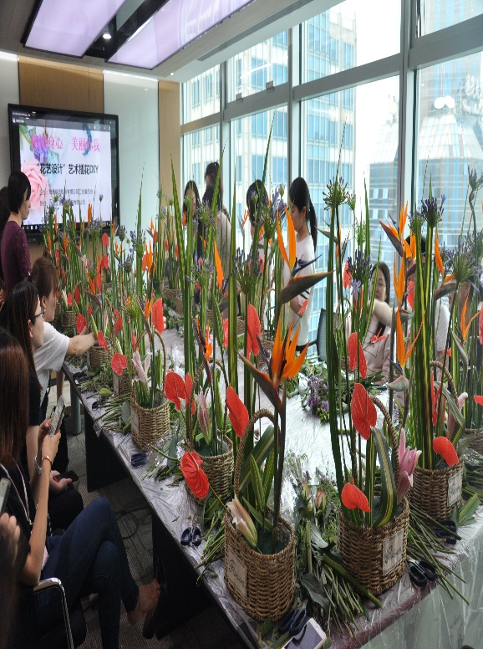
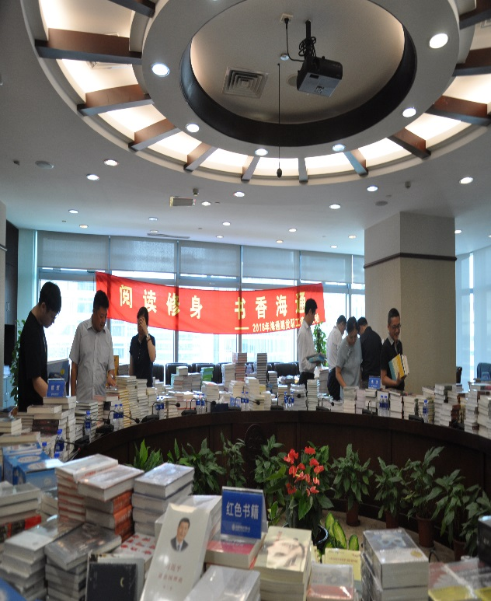
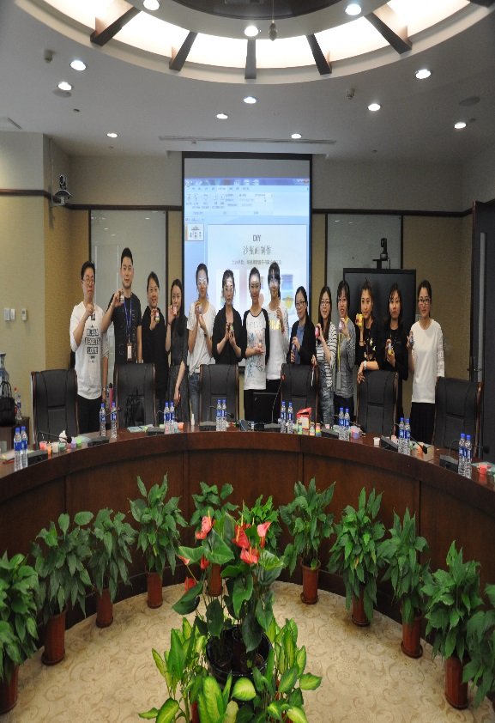
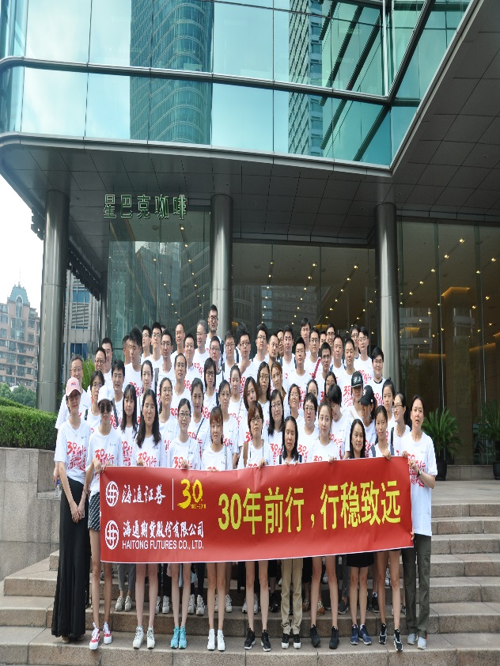

III.2018年获得的主要荣誉
公司2018年获得监管部门和社会各界的主要荣誉
海通期货2018年获奖情况（截止2019.4.11）
序号 | 评奖机构 | 获奖名称 | 获奖类别
1 | 大商所 | 十大期权投研团队 | 王洋、严行天、李碧澄、彭俊沛
2 | 大商所 | 优秀期货投研团队 | 王洋、杨磊、陈易、黄莹
3 | 上交所 | 上交所十佳期权讲师 | 杨磊
4 | 上交所 | 十佳期权金牌投顾 | 严行天
5 | 上交所 | 高级期权顾问 | 李碧澄、黄莹、陈易、钱进、彭俊沛
6 | 郑商所 | 高级期权分析师 | 彭俊沛
7 | 上海市金融联合会 | 上海金融业改革发展优秀研究成果三等奖 | 期权部
8 | 证券时报 | 2018中国优秀期货公司君鼎奖 | 公司
9 |  | 2018中国期货领军人物君鼎奖 | 吴红松
10 |  | “2018年中国证券期货最佳精准脱贫项目奖” | 黑龙江桦川县大豆“期货+保险”项目
11 | 期货日报 | 最佳期权分析师 | 严行天
12 | 证券时报、期货日报 | 第十一届中国最佳期货经营机构暨最佳期货分析师评选-年度优秀期货资产管理产品奖 | 海通期货-通聚荟萃一期资产管理计划
13 |  | 第十一届中国最佳期货经营机构暨最佳期货分析师评选年度-最佳投教工作奖 | 公司
14 |  | 第十一届中国最佳期货经营机构暨最佳期货分析师评选-中国金牌期货研究所 | 投资咨询部
15 |  | 第十一届中国最佳期货经营机构暨最佳期货分析师评选-中国期货公司金牌管理团队 | 公司
16 |  | 第十一届中国最佳期货经营机构暨最佳期货分析师评选-最佳掌舵人 | 吴红松
17 |  | 第十一届中国最佳期货经营机构暨最佳期货分析师评选-中国最佳期货公司 | 公司
18 |  | 第十一届中国最佳期货经营机构暨最佳期货分析师评选-最佳诚信自律期货公司 | 公司
19 |  | 第十一届中国最佳期货经营机构暨最佳期货分析师评选-最佳风险管理子公司服务奖 | 海通资源管理有限公司
20 |  | 第十一届中国最佳期货经营机构暨最佳期货分析师评选-最佳金融期货服务奖 | 公司
21 |  | 第十一届中国最佳期货经营机构暨最佳期货分析师评选-最佳精准扶贫公益奖 | 公司
22 |  | 第十一届中国最佳期货经营机构暨最佳期货分析师评选-最佳境外期货业务服务奖 | 海通期货（香港）有限公司
23 |  | 第十一届中国最佳期货经营机构暨最佳期货分析师评选-最佳品牌建设推广奖 | 公司
24 |  | 第十一届中国最佳期货经营机构暨最佳期货分析师评选-最佳期货IT系统建设奖 | 公司
25 |  | 第十一届中国最佳期货经营机构暨最佳期货分析师评选-最佳期货私募基金孵化奖 | 公司
26 |  | 第十一届中国最佳期货经营机构暨最佳期货分析师评选-最佳期货衍生工具创新业务发展奖 | 公司
27 |  | 第十一届中国最佳期货经营机构暨最佳期货分析师评选-最佳商品期货产业服务奖 | 公司
28 |  | 第十一届中国最佳期货经营机构暨最佳期货分析师评选-最佳中国期货经营分支机构 | 上海分公司
29 |  | 第十一届中国最佳期货经营机构暨最佳期货分析师评选-最佳资本运营发展将 | 公司
30 |  | 第十一届中国最佳期货经营机构暨最佳期货分析师评选-最受欢迎的期货经营机构公众号 | 公司
31 |  | 第十二届全国期货实盘交易大赛优秀大赛组织奖 | 公司
32 | 上海市金融工会工作委员会（17年度18年颁奖） | 立功竞赛优秀组织奖 | 公司工会
33 |  | 市金融系统先进职工之家 | 公司工会
34 |  | 市金融系统五星级服务窗口 | 经纪业务运营中心
35 |  | 立功竞赛团队建功奖 | 国际与金融事业部
36 |  |  | 期权部
37 |  |  | 海通资源有色事业部
38 |  | 五星级优质服务明星 | 章雅敏
39 | 市金融工会 | 2017年群众性劳动竞赛上海市工人先锋号 | 上海番禺路营业部
40 | 市金融工会 | 进博会“最美金融服务窗口” | 上海番禺路营业部
41 | 金融理财师协会 | “防风险·强技能”金融服务大赛优秀组织奖 | 工会
42 |  | “防风险·强技能”金融服务大赛优秀团队提名奖 | 池洁明、孙慧茹、沈灏
43 |  | “防风险·强技能”金融服务大赛优秀团队提名奖 | 王培丞、王泽、俞婧晶
44 | 海通证券 | 2016-2017年度“先进职工之家” | 工会
45 | 海通证券 | 2016-2017年度“先进职工小家” | 华北分公司工会
46 | 海通证券 | 2016-2017年度“优秀工会干部” | 王爱民
47 | 海通证券 | 2017年职工立功竞赛优秀组织奖 | 工会
48 | 海通证券 | 2017年职工立功竞赛“服务实体经济”单元先进集体 | 期权部
49 | 海通证券 | 2017年职工立功竞赛“优质服务窗口” | 上海杨树浦路营业部
50 | 海通证券 | 2017年职工立功竞赛“优质服务明星” | 卢丹
51 | 海通证券 | 党建主题一等奖 | 党委
52 | 上海学生事务中心 | 上海大学生职前研习坊优秀组织单位 | 人力资源部
53 |  | 上海大学生职前研习坊优秀指导老师 | 人力资源部
54 | 上海职工技术协会、上海金融联合会、上海金融理财师协会 | 防风险·享理财金融服务大赛优秀组织奖 | 公司
55 | 上海市人力资源和社会保障局 | 上海市和谐劳动关系达标企业 | 公司
56 | 上期所 | 2018年度白银产业服务奖 | 公司
57 |  | 2018年度钢材产业服务奖 | 公司
58 |  | 2018年度黄金产业服务奖 | 公司
59 |  | 2018年度铝产业服务奖 | 公司
60 |  | 2018年度镍产业服务奖 | 公司
61 |  | 2018年度铅、锌产业服务奖 | 公司
62 |  | 2018年度燃料油、沥青产业服务奖 | 公司
63 |  | 2018年度天然橡胶产业服务奖 | 公司
64 |  | 2018年度铜产业服务奖 | 公司
65 |  | 2018年度锡产业服务奖 | 公司
66 |  | 2018年度优秀会员金奖 | 公司
67 |  | 2018年度纸浆产业服务奖 | 公司
68 | 上海国际能源交易中心 | 2018年度优秀会员 | 公司
69 | 大连商品交易所 | 优秀会员金奖 | 公司
70 |  | 优秀机构服务奖 | 公司
71 |  | 优秀农产品服务奖 | 公司
72 |  | 优秀化工产品服务奖 | 公司
73 |  | 优秀黑色产品服务奖 | 公司
74 |  | 优秀技师支持奖 | 公司
75 |  | 优秀期权市场培育奖 | 公司
76 |  | 优秀期权做市商 | 子公司
77 |  | 优秀国际市场服务奖 | 公司
78 |  | 2018年度大连商品交易所优秀期货投研团队 | 海通期货2队
79 |  | “2018年度大连商品交易所十大期权投研团队”称号 | 公司期权队
80 | 郑商所 | 优秀会员奖 | 公司
81 |  | 产业服务优秀会员 | 公司
82 |  | 优秀风险管理子公司 | 子公司
83 |  | 棉系品种服务优秀会员 | 公司
84 |  | 菜系品种服务优秀会员 | 公司
85 |  | 白糖品种服务优秀会员 | 公司
86 |  | PTA品种服务优秀会员 | 公司
87 |  | 甲醇品种服务优秀会员 | 公司
88 |  | 玻璃品种服务优秀会员 | 公司
89 |  | 动力煤品种服务优秀会员 | 公司
90 |  | 铁合金品种服务优秀会员 | 公司
91 |  | 棉系品种服务优秀营业部国际与金融事业部 | 国际与金融事业部
92 |  | 菜系品种服务优秀营业部常州营业部 | 常州营业部
93 |  | 白糖品种服务优秀营业部上海番禺路营业部 | 上海番禺路营业部
94 |  | PTA品种服务优秀营业部上海自贸试验区营业部 | 上海自贸试验区营业部
95 |  | 甲醇品种服务优秀营业部上海自贸试验区营业部 | 上海自贸试验区营业部
96 |  | 玻璃品种服务优秀营业部常州营业部 | 常州营业部
97 |  | 动力煤品种服务优秀营业部上海新金桥路营业部 | 上海新金桥路营业部
98 |  | 铁合金品种服务优秀营业部国际与金融事业部 | 国际与金融事业部
99 | 中金所 | 综合奖白金奖 | 公司
100 |  | 产品拓展奖（股指期货类） | 公司
101 |  | 产品拓展奖（国债期货类） | 公司
102 |  | 业务创新奖 | 公司
103 |  | 技术管理奖 | 公司
104 | 黑龙江省期货业协会 | 2018年黑龙江辖区投资者教育产品征集评选活动优秀产品奖 | 哈尔滨营业部
105 | 上海市浦东新区人民政府 | 2018年度浦东新区经济突出贡献奖 | 公司

